Teori Asal-usul kehidupan

Ada beberapa teori yang mencoba menjelaskan tentang asal mula makhluk hidup, diantaranya :

1. Abiogenesis : makhluk hidup berasal dari benda mati yang kejadiannya begitu saja

Pelopornya : Aristoteles, john needam, Anthonie van leuwenhook

Teori ini menjelaskan bahwa perubahan dari benda mati mrenjadi makhluk hidup tanpa proses, alias kejadiannya secara spontan.

1. Biogenesis : makhluk hidup berasal dari makluk hidup sebelumnya

Pelopornya : Francesco Redi (1626-1697), Lazzaro Spallanzani (1727-1799), Louis Pasteur (1822-1895). Para ahli ini melakukakn percobaannya sensiri-sendiri, namun memberi kesimpulan yang sama.

Percobaan Redi

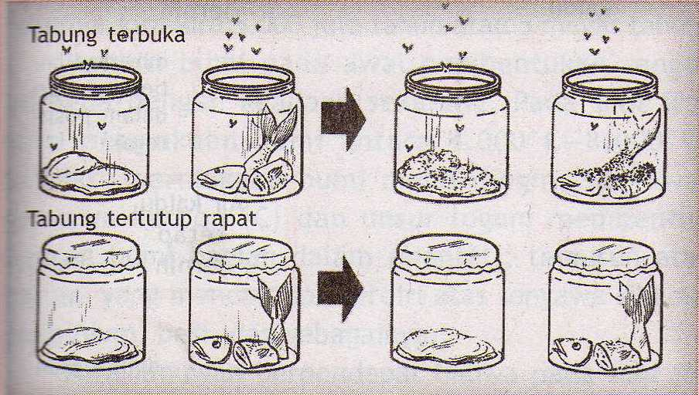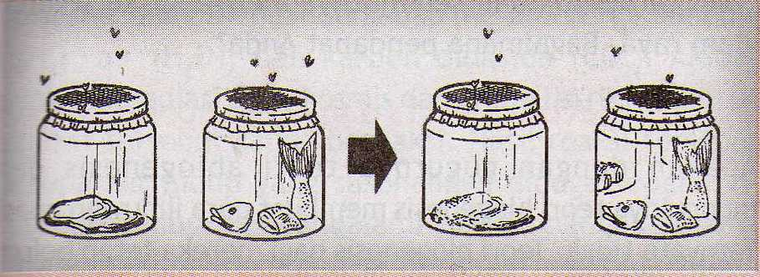

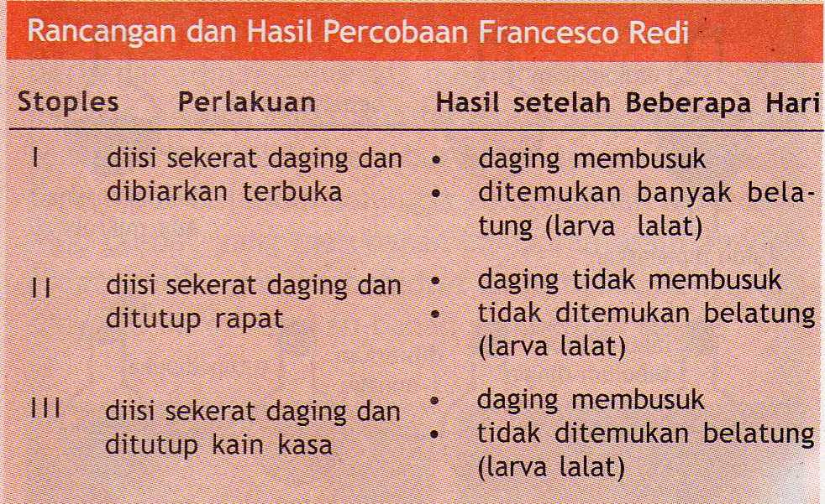

Percobaan Lazaro Spalanzani

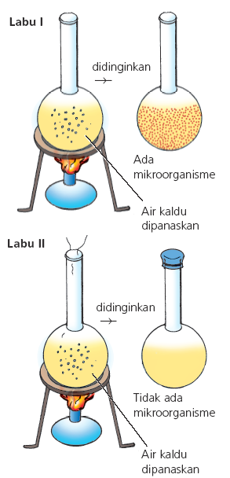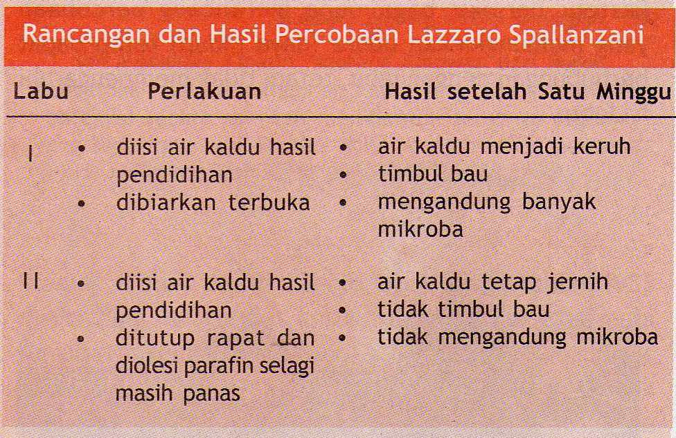

Percobaan Louis Pasteur

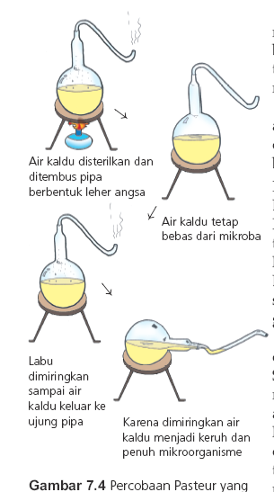

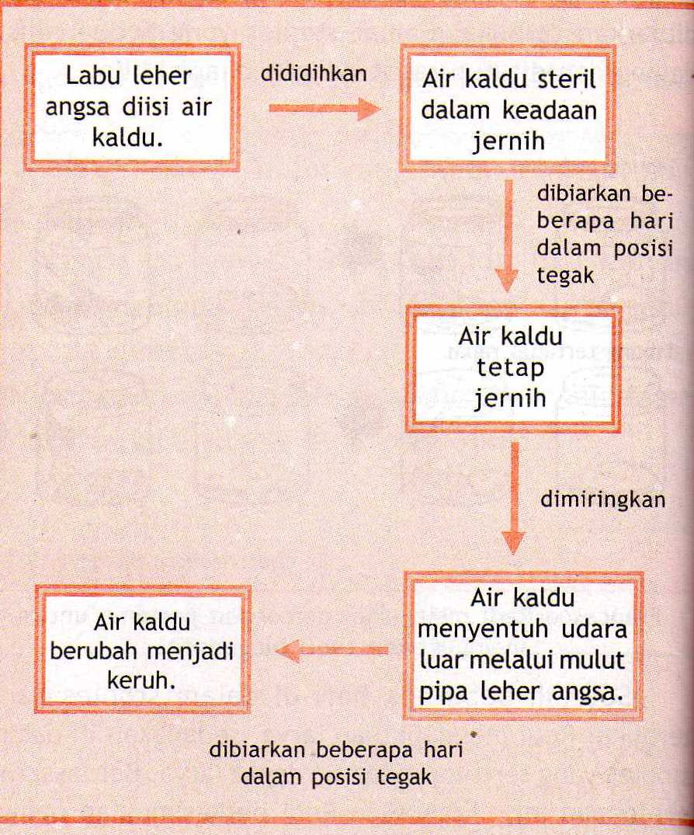

Berdasarkan hasil percobaan Redi, Spallanzani, dan Pasteur tersebut, maka tumbanglah paham Abiogenesis, dan munculah paham/teori baru tentang asal usul makhluk hidup yang dikenal dengan **teori Biogenesis**. Teori itu menyatakan :

* *omne vivum ex ovo* = setiap makkhluk hidup berasal dari telur.
* *Omne ovum ex vivo* = setiap telur berasal dari makhluk hidup, dan
* *Omne vivum ex vivo* = setiap makhluk hidup berasal dari makhluk hidup sebelumnya.

1. Evolusi biokima
2. Alexander Iuri Ovarin

Orang pertama yang mengemukakan bahwa evolusi zat-zat kimia telah terjadi sebelum kehidupan ini ada.

Dalam bukunya *“The Origin of Life”*, beliau mengemukakan bahwa asal mula kehidupan terjadi bersamaan dengan evolusi terbentuknya bumi beserta atmosfernya.

Pada masa silam atmosfir kaya akan air, CO2, metana dan amonia, namun belum ada O2. molekul-molekul tersebut berubah menjadi senyawa-senayawa organik akibat adanya panas dari berbagai sumber energi di atmosfer. Senyawa-senyawa ini kemudian melaklukan agregasi membentuk campurandan berkumpul di lautan yang masih panas, yang kemudian disebut *primordial soup.*

Tahap evolusi kehidupan menurut hipotesis oparin

1. Atmosfir bumi primitif mengandung hidrogen, air, metana dan amonia.
2. Sintesis dari campuran senyawa organik sederhana, (akan) membentuk : alkohol, gliserin, asam organik, purin dan pirimidin.
3. Sintesis dari makromolekul: karbohidrat, lemak, protein, enzim, nukleotida dan as. Nukleat.
4. Gabungan dari beberapa molekul membentuk partikel-partikel besar dan kompleks
5. Membran membungkus organisme-organisme heterotrop primitif yang melakukan fermentasi
6. Permulaan duplikasi dan reproduksi molekular
7. Fotosintesis dan respirasi.

Harold Urey pada tahun 1893 mengemukakan teori yang didasari atas pemikiran bahwa bahan organik merupakan bahan dasar organisme hidup, yang pada mulanya dibentuk sebagai reaksi gas yang ada di alam dengan bantuan energi.

* Fase 1: tersedianya molekul metana,amonia,hidrogen,dan uap air yang sangat banyak di atmosfer.
* Fase 2: energi yang timbul dari aliran listrki,halilintar dan radiasi sinar kosmis merupakan energi pengikat dalam reaksi molekul metana,amonia,hidrogen,dan uap air.
* Fase 3: terbentuknya zat hidup yang paling sederhana.
* Fase 4: zat hidup yang terbetuk berkembang dalam waktu jutaan tahun menjadi sejenis organisme yang lebih kompleks.

Eksperimen Stanley Miller

Miller memasukkan gas H2, CH4 (metan), NH3 (amonia) dan air kedalam alat. Air dipanasi sehingga uap air bercampur dengan gas-gas tadi. Sebagai sumber energi yang bertindak sebagai “halilintar” agar gas-gas dan uap air bereaksi, digunakan lecutan aliran listrik tegangan tinggi. Ternyata timbul reaksi, terbentuk senyawa-senyawa organik seperti asam amino,adenin dan gula sederhana seperti ribosa.

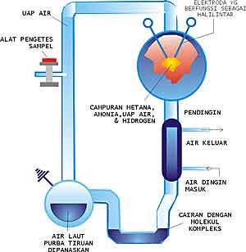

Hasil percobaan di atas memberi petunjuk bahwa satuan-satuan kompleks di dalam sistem kehidupan seperti lipid, gula, asam amino, nukleotida dapat terjawabnya bagaimana mekanisme peralihan dari senyawa kompleks menjadi makhluk hidup yang paling sederhana.

**Melvin Calvin**

Dia menunjukkan bahwa radiasi sinar dapat mengubah metana, amonia, hydrogen, dan air menjadi molekul-molekul gula dan asam amino, dan juga membentuk purin dan pirimidin, yang merupakan zat dasar pembentukan DNA, RNA, ATP, dan ADP.

Dari evolusi kimia dapat kita simpulkan bahwa senyawa anorganik yang ada di atmosfer mengalami perubahan sedikit demi sedikit membentuk senyawa organic. Senyawa organic itulah yang merupakan komponen dasar makhluk hidup.

Selain teori yang dikemukakan di atas, masih terdapat teori-teori lainnya seperti :

* Teori steady state : makhluk hidup tak berasal usul
* Teori kreasi khas : makhluk hidup diciptakan oleh dzat supranatural
* Teori kosmozoik / van spermi : makhluk hidup berasal dari plaet lain / luar angkasa